2014.12.17シミュレーション(干渉型)

IFHver.22

ゼロ位相・繰り返しなし・位相自由度なし・共役像置き換えなし

ホログラムデータlenna64（No.66）

再生像（No.74,75,76）

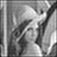 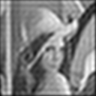 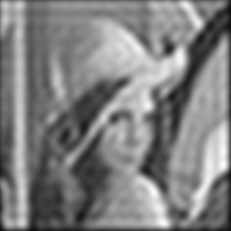

ゼロ位相・繰り返し2000・位相自由度なし・共役像置き換えなし

ホログラムデータlenna64o2000（No.71）

再生像（No.94,95,96）

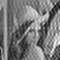 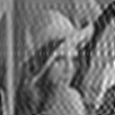 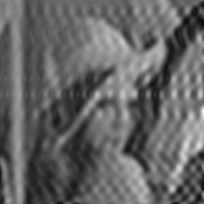

ゼロ位相・繰り返し2000・位相自由度なし・共役像ゼロ置き換え(co1+95～co2+95)

ホログラムデータlenna64oo2000（No.72）

再生像（No.97,98,99）

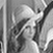 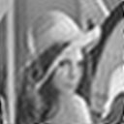 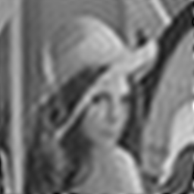

ゼロ位相・繰り返し2000・位相自由度あり・共役像ゼロ置き換え(co1+95～co2+95)

ホログラムデータlenna642000（No.69）

再生像（No.87,88,89）

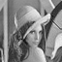 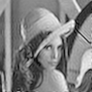 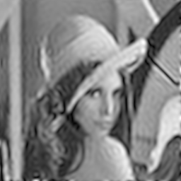

ランダム位相・繰り返し2000・位相自由度あり・役像置き換えなし

ホログラムデータlennar64o2000（No.70）

再生像（No.91,92,93）

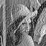 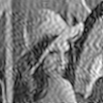 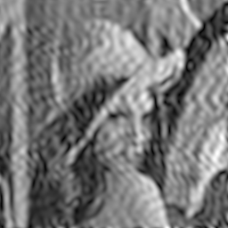

ランダム位相・繰り返し2000・位相自由度あり・共役像ゼロ置き換え(co1+95～co2+95)

ホログラムデータlennar642000（No.67）

再生像（No.77,78,79）

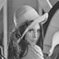 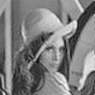 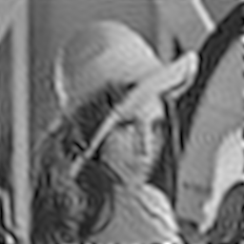

ランダム位相・繰り返し10000・位相自由度あり・共役像ゼロ置き換え(co1+95～co2+95)

ホログラムデータlennar6410000（No.68）

再生像（No.80,81,82）

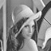 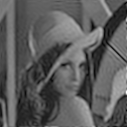 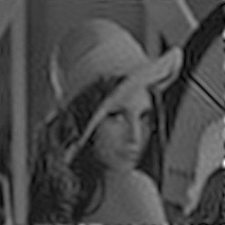

座標ずらし(Δ*x*=0,-1,-2) 再生像（No.83,86,85）

 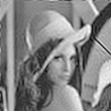 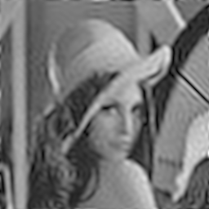

ランダム位相・繰り返し20000・位相自由度あり・共役像ゼロ置き換え(co1+95～co2+95)

ホログラムデータlennar6420000（No.73）

再生像（No.100,101,102）

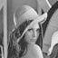 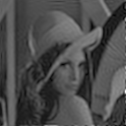 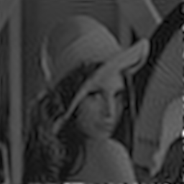

座標ずらし(Δ*x*=0,-1,-2) 再生像（No103,104,105）

 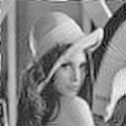 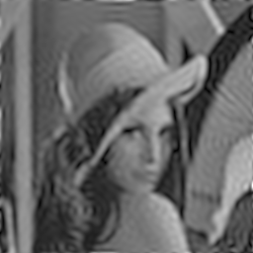

原画像

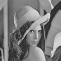

64×64pixel

2倍再生比較

|  |  |  |
| --- | --- | --- |
| 位相自由度なし  繰り返しなし | 位相自由度なし  繰り返し2000 | 位相自由度あり  繰り返し2000 |
| C:\Users\大貴\Desktop\研究室\IFHver.22\out_data\sirial=75_o_size=64_holo_data=lenna64_orig_pixel=64_limit=12_n=2_out.bmp  共役像そのまま(No.75) | C:\Users\大貴\Desktop\研究室\IFHver.22\out_data\sirial=95_o_size=64_holo_data=lenna64o2000_orig_pixel=64_limit=12_n=2_out.bmp  共役像そのまま(No.95) | C:\Users\大貴\Desktop\研究室\IFHver.22\out_data\sirial=92_o_size=64_holo_data=lennar64o2000_orig_pixel=64_limit=12_n=2_out.bmp  共役像そのまま(No.92) |
|  | C:\Users\大貴\Desktop\研究室\IFHver.22\out_data\sirial=98_o_size=64_holo_data=lenna64oo2000_orig_pixel=64_limit=12_n=2_out.bmp  共役像0置き換え(No.98) | C:\Users\大貴\Desktop\研究室\IFHver.22\out_data\sirial=78_o_size=64_holo_data=lennar642000_orig_pixel=64_limit=12_n=2_out.bmp  共役像0置き換え(No.78) |

原画像



64×64pixel

2倍再生比較

|  |  |  |
| --- | --- | --- |
| 位相自由度あり  繰り返しなし2000 | 位相自由度あり  繰り返し10000 | 位相自由度あり  繰り返し20000 |
| C:\Users\大貴\Desktop\研究室\IFHver.22\out_data\sirial=78_o_size=64_holo_data=lennar642000_orig_pixel=64_limit=12_n=2_out.bmp  共役像0置き換え(No.78) | C:\Users\大貴\Desktop\研究室\IFHver.22\out_data\sirial=86_o_size=64_holo_data=lennar6410000_orig_pixel=64_limit=12_n=2_out.bmp  共役像0置き換え(No.86) | C:\Users\大貴\Desktop\研究室\IFHver.22\out_data\sirial=104_o_size=64_holo_data=lennar6420000_orig_pixel=64_limit=12_n=2_out.bmp  共役像0置き換え(No.92) |